第６期
回 覧
足寄町高齢者保健福祉計画
・介護保険事業計画（素案）
（概要版）
平成２７年度～２９年度、平成３２・３７年度

この概要版では、平成２７～２９年度の３年間並びに平成３２・３７年度の足寄町の高齢者や介護保険の状況について、現段階の状況をまとめたものです。
最後のページに意見記載欄があります。
町民の皆さまの貴重なご意見お待ちしています！
なお、いただいたご意見等は、今後の計画策定や高齢者施策の参考とさせていただきます。
意見締切 平成２７年１月３０日（金）まで
※全体版は町ホームページや「あしょろって」
ホームページまたは役場福祉課で閲覧可能です。
足寄町福祉課
問い合わせ先 福祉課総合支援相談室介護保険担当
２５－２１４１（内線１３１・１３８）

１．人口推計
足寄町の総人口は、毎年９０人程度減少しており、平成２
９年度末では、７，０５４人と見込まれます。
一方、６５歳以上の高齢者は微増しており、平成３２年
度にピークを迎えると想定されます。
人口と高齢化率の推計

２．要介護認定者
現在、５００人程度の要介護認定者が足寄にいます。
今後、団塊の世代が７５歳を迎えるに伴い、認定者が増加
すると見込まれます。平成３２年度には６００人を超える見込みです。
要介護認定者数の推計 （単位：人）
 | 平成27年度 | 平成28年度 | 平成29年度 | 平成32年度 | 平成37年度
要支援1 | 97 | 94 | 90 | 82 | 112
要支援2 | 64 | 75 | 87 | 92 | 121
要介護1 | 65 | 64 | 67 | 71 | 68
要介護2 | 64 | 71 | 79 | 91 | 88
要介護3 | 72 | 91 | 111 | 127 | 109
要介護4 | 72 | 73 | 76 | 82 | 124
要介護5 | 67 | 67 | 66 | 72 | 65
合 計 | 501 | 535 | 576 | 617 | 687
全高齢者での割合 | 18.30% | 19.27% | 20.47% | 21.07% | 26.95%

３．重点的取り組み

今後３年間に重点的に取り組む事項です。
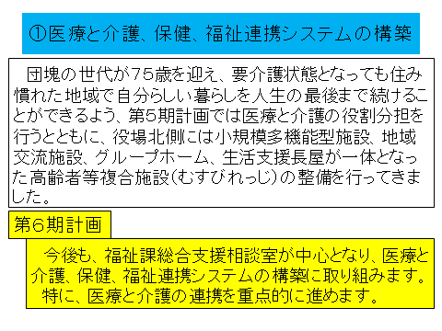
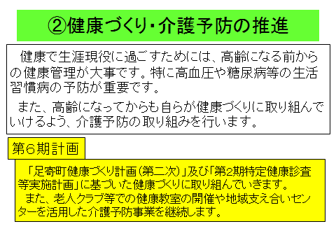
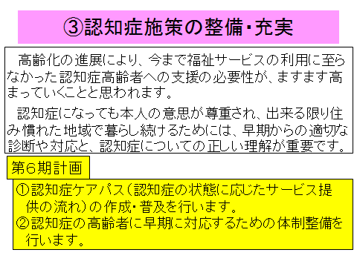
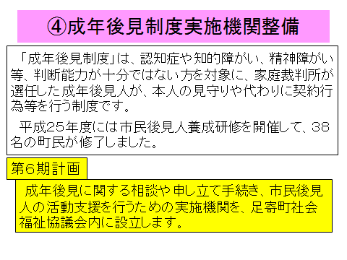
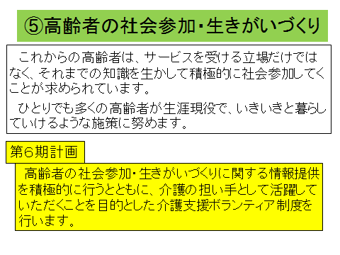
４．第６期中（平成２７～２９年度）の
主な介護保険制度の改正事項について
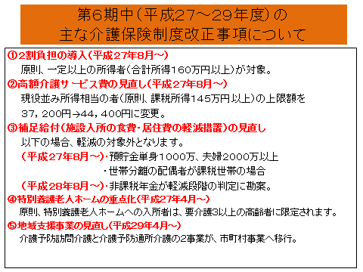
５．次期介護保険料の試算について
各市町村で決定する介護保険料は３年おきに見直しとなり、足寄町も平成２７年度から新たな介護保険料となります。
高齢化の進展とそれに伴う介護費用の増大から介護サービスに要する費用も年々増加しており、介護保険料の増額は避けられない状況です。
足寄町の第５期（平成２４～２６年度）介護保険料基準月額は４，９５０円でしたが、第６期（平成２７～２９年度）では約５，８００円になると見込まれております。
（平成２６年１２月時点での試算です。）
必要な介護サービスの整備は行いつつ、介護を受ける方がこれ以上増えないよう、健康づくりや介護予防に努め、介護保険料の上昇抑制を図っていきます。
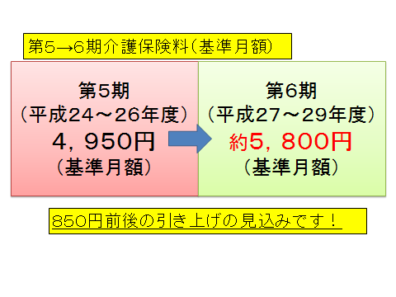
※所得段階により月額保険料は変わります。

